

CADERNO DE RESPOSTAS DA ATIVIDADE PRÁTICA DE:

ANÁLISE E MODELAGEM DE SISTEMAS
ANO
2026

ALUNO: Matheus Siqueira — RU: 5571489

Caderno de Resposta Elaborado por:

Prof. MSc. Guilherme Ditzel Patriota
Prática 01 – COLETA DE REQUISITOS, CRIAÇÃO DE DIAGRAMA DE CASO DE USO E CRIAÇÃO DE DIAGRAMA DE CLASSES.
Questão 01 – Criação de diagrama de caso de uso
ENUNCIADO: Veja o Roteiro da Atividade Prática para mais detalhes.
I. Apresentação dos requisitos funcionais e não funcionais (mínimo 3 de cada):  Requisitos Funcionais:  • RF1. O sistema deve permitir que a funcionária PCD e a gestora solicitem a abertura da porta de entrada por comando de voz.  • RF2. O sistema deve permitir a abertura da porta de entrada e do setor do usuário por celular, usando QR Code ou aproximação.  • RF3. O sistema deve permitir ligar e desligar as luzes por comando de voz.  Requisitos Não Funcionais:  • RNF1. O sistema deve ser implantado em servidor local (on premise), sem depender de servidor pronto em nuvem.  • RNF2. As salas críticas devem contar com câmeras para reconhecimento e monitoramento.  • RNF3. O servidor deve usar internet apenas para envio de notificações, preservando a segurança dos dados. | II. Apresentação do Diagrama de Caso de Uso (não esquecer do identificador pessoal):  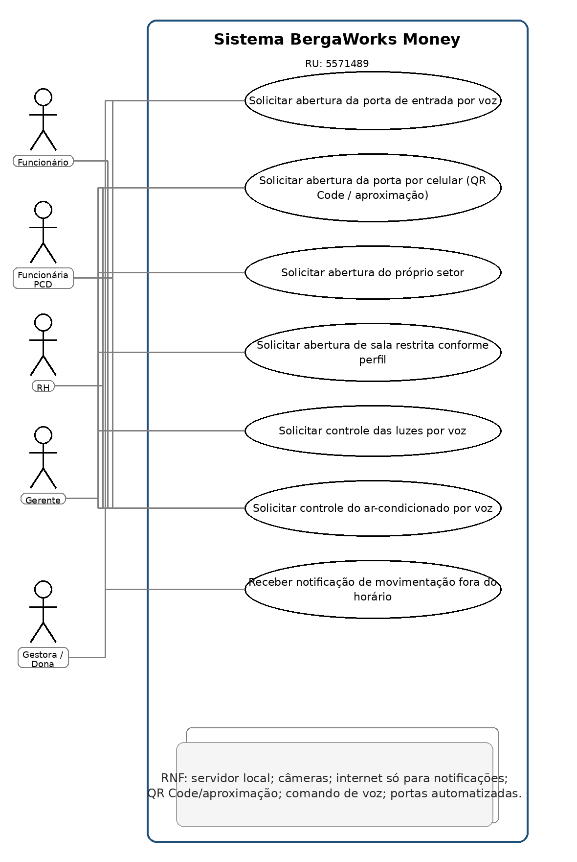  Figura 1: Diagrama de caso de uso do sistema BergaWorks Money, com casos de uso descritos pela ótica do usuário e associações simples entre ator e caso de uso.
III. Responda à pergunta: Dos requisitos que você coletou, como é realizada a identificação de qual requisito é funcional e qual é requisito não funcional?
Resposta: Requisito funcional é tudo aquilo que o usuário percebe como serviço do sistema, por exemplo solicitar abertura de portas, controlar luzes ou ligar e desligar o ar-condicionado. Já o requisito não funcional representa condição, restrição ou tecnologia necessária para o funcionamento, como servidor local, câmeras, autenticação por QR Code ou aproximação, comando de voz e portas automatizadas. Assim, o requisito funcional mostra o que o sistema faz; o não funcional mostra em quais condições e com quais recursos isso acontece.

Prática 01 – COLETA DE REQUISITOS, CRIAÇÃO DE DIAGRAMA DE CASO DE USO E CRIAÇÃO DE DIAGRAMA DE CLASSES.
Questão 02 – Criação de diagrama de Classes.
ENUNCIADO: Veja o Roteiro da Atividade Prática para mais detalhes.
IV. Apresentação dos requisitos funcionais e não funcionais (mínimo 3 de cada diferentes da questão 1):  Requisitos Funcionais:  • RF4. O sistema deve permitir ligar e desligar o ar-condicionado por comando de voz.  • RF5. O sistema deve restringir a abertura das salas do RH e da gerência conforme o perfil de acesso do usuário.  • RF6. O sistema deve enviar notificação à gestora quando houver movimentação fora do horário comercial.  Requisitos Não Funcionais:  • RNF4. O sistema deve utilizar autenticação por celular com QR Code e aproximação.  • RNF5. O ambiente deve contar com recurso de comando de voz para acessibilidade e automação.  • RNF6. As portas de entrada, RH e gerência devem ser automatizadas e integradas ao sistema de controle de acesso. | V. Apresentação do Diagrama de Classe (não esquecer do identificador pessoal):  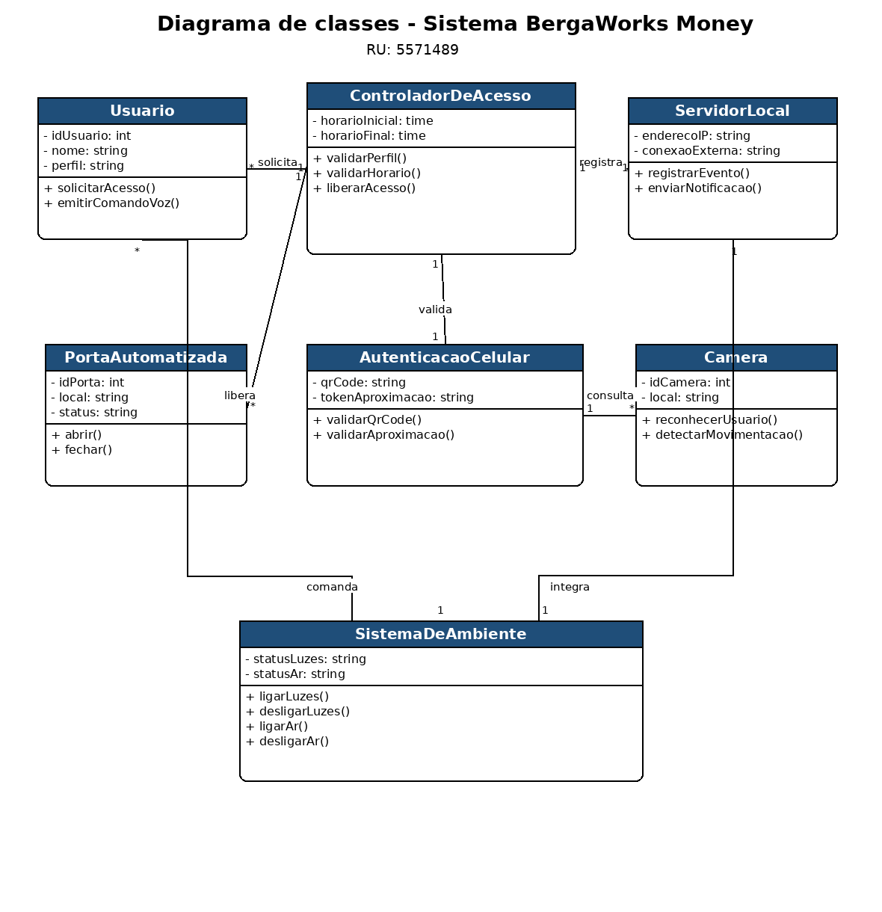  Figura 2: Diagrama de classes do sistema BergaWorks Money, representando classes de domínio, atributos, métodos e relacionamentos para controle de acesso, autenticação, automação do ambiente, câmeras e servidor local.
VI. Responda à pergunta: Como fazemos para converter um requisito ou um grupo de requisitos em uma classe para o diagrama de classes?
Resposta: Para converter um requisito ou um grupo de requisitos em classes, primeiro observamos os casos de uso e identificamos os objetos do domínio citados neles, normalmente substantivos como Usuario, PortaAutomatizada, ControladorDeAcesso, AutenticacaoCelular, Camera e ServidorLocal. Depois separamos os dados de cada objeto em atributos e as ações em métodos. Em seguida agrupamos os elementos que pertencem ao mesmo contexto do sistema e definimos os relacionamentos entre as classes. Dessa forma, o requisito ajuda a descobrir quais entidades existem, quais informações elas guardam e quais operações executam no diagrama de classes.

